2024

Zhiyao Lezameta Rodrigo

[Nombre de la compañía]

12-11-2024

TOMCAT



[Esta foto](https://mrhien.info/blog/cai-dat-apache-tomcat-7-tren-centos-5/) de Autor desconocido está bajo licencia [CC BY-NC-ND](https://creativecommons.org/licenses/by-nc-nd/3.0/)

1. 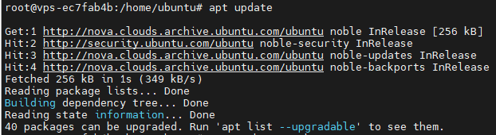Actualización
2. 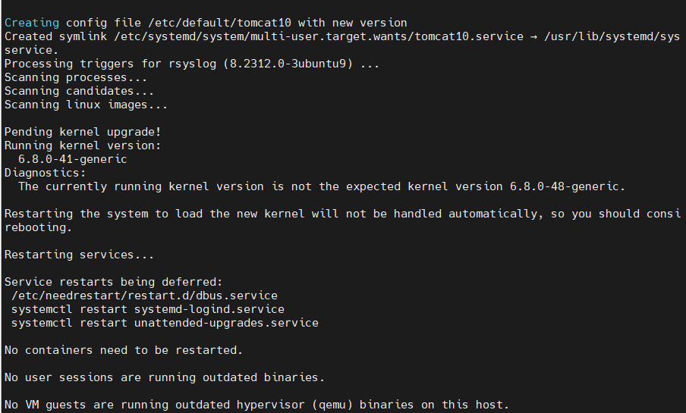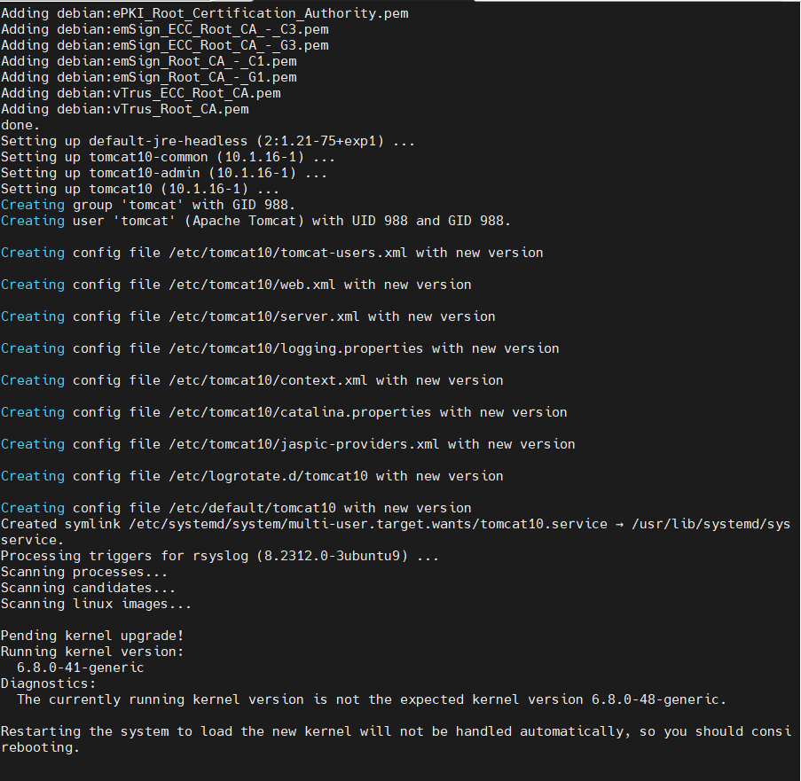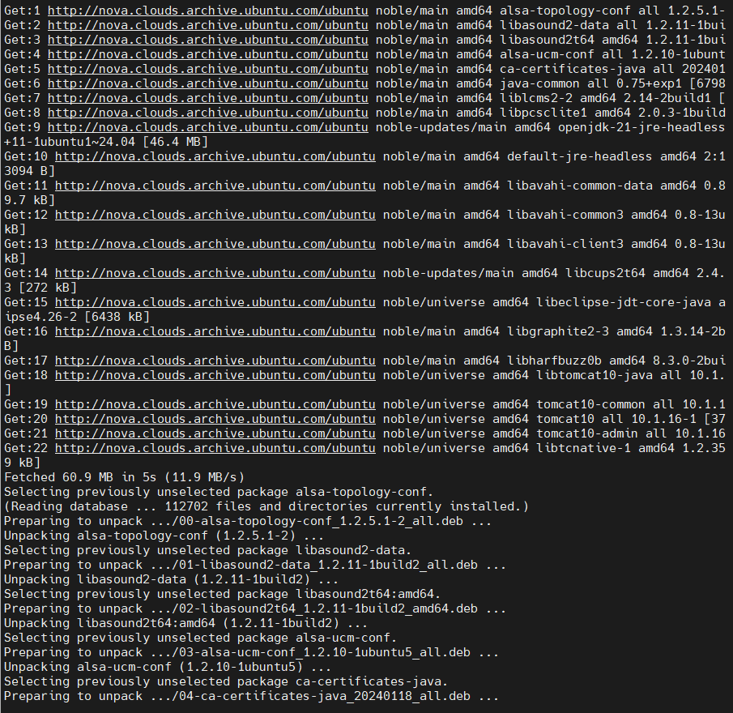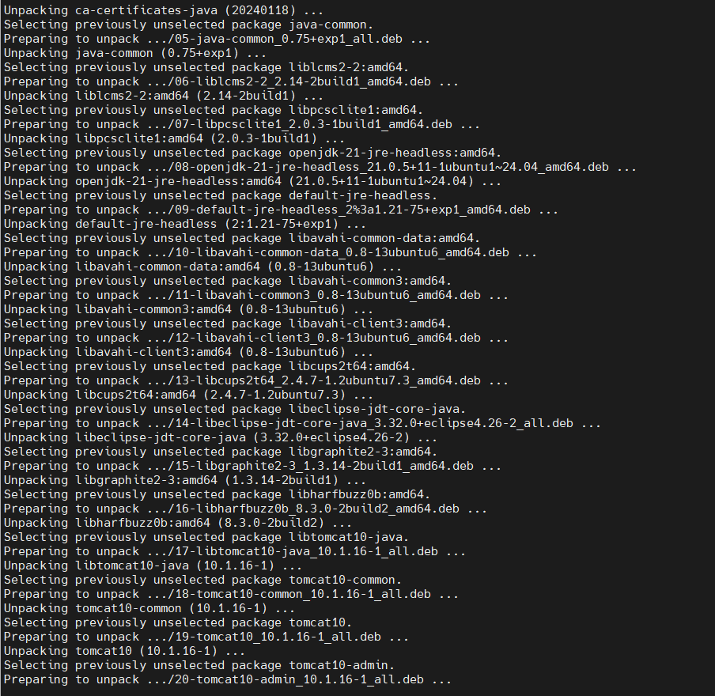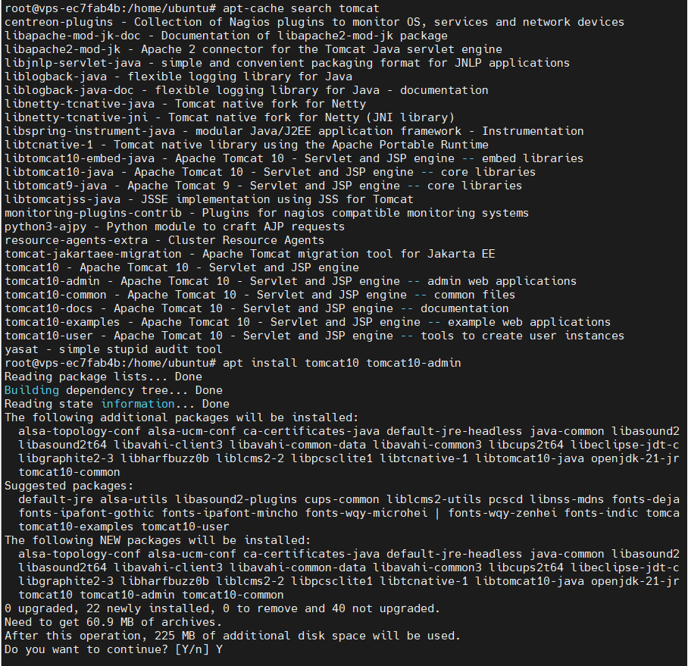Instalación
3. 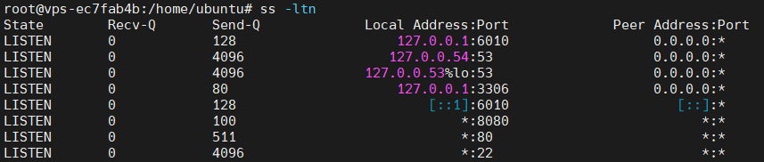Puertos
4. 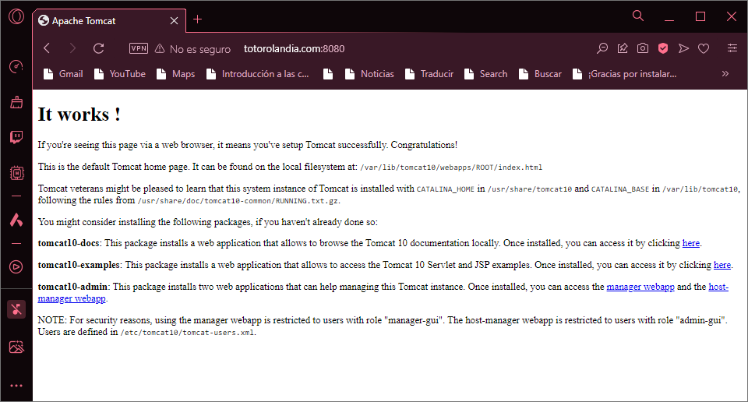Website localhost
5. 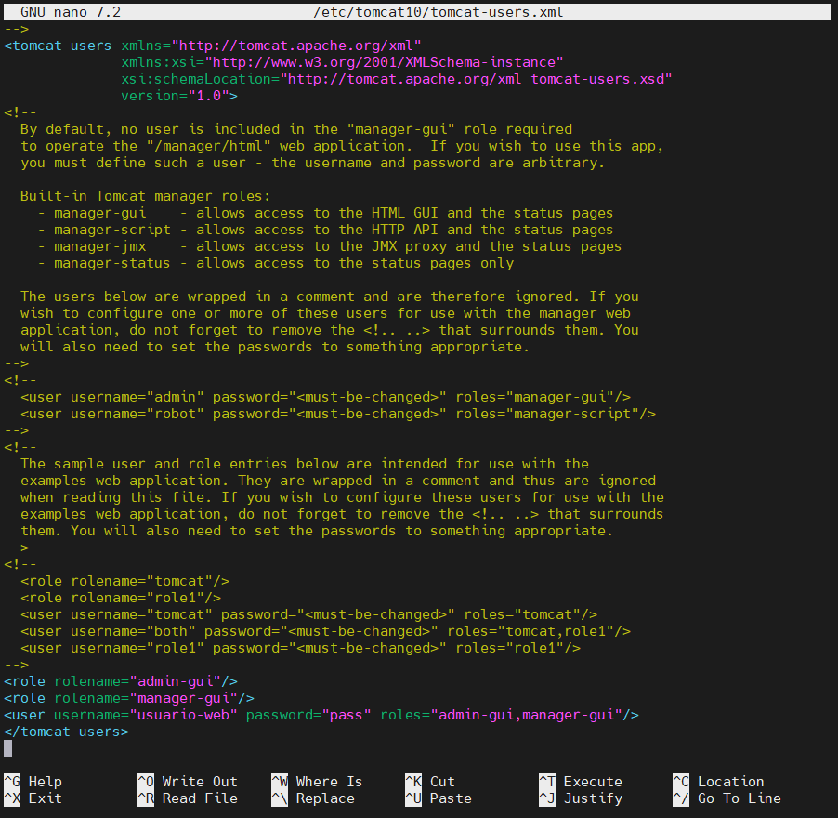Creacción de users
6. 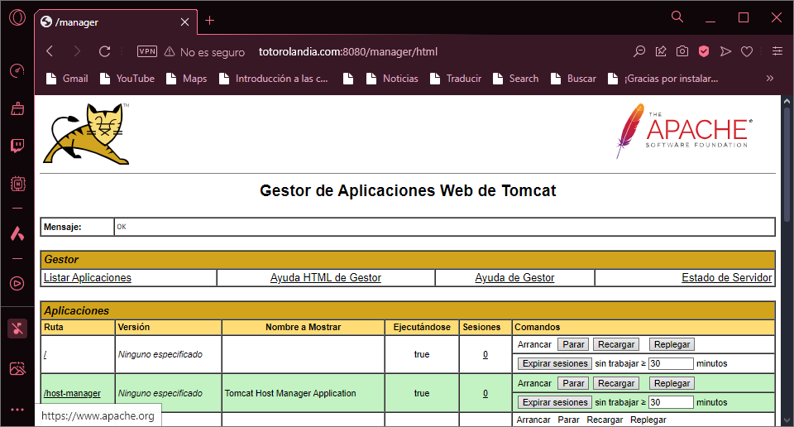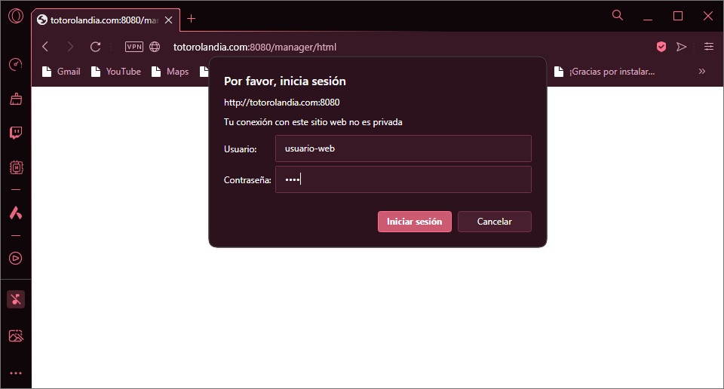Website Manager
7. Creaccion del archivo jsp